ЛР-10

ИКПИ-44

Дмитрий Костров

2025

**Цель работы:** В настоящей лабораторной необходимо сформировать массив структур. Структуры вводятся с клавиатуры. В ряде вариантов заданий с клавиатуры 76 вводится не вся структура, а только ее отдельные поля. Необходимо выполнить обработку сформированного массива структур и результаты обработки вывести на экран дисплея. В программе следует в максимальной степени использовать функции. Например, функции должны использоваться для ввода структур, обработки сформированного массива структур и вывода результатов обработки.

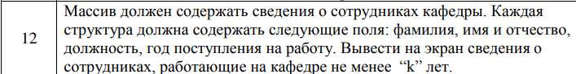

#include <stdio.h>

#include <stdlib.h>

#include <string.h>

#define year_now 2025

struct person

{

char name[50];

char surname[50];

char otchestvo[50];

char doljnost[50];

int year;

};

void input(struct person people[]){

char input_name_or_exit[50] = {0};

int counter = 0;

while (counter < 20){

scanf("%s", input_name_or_exit);

if (strcmp(input_name_or_exit, "end") == 0){

break;

}

strncpy(people[counter].name, input_name_or_exit, 50);

scanf("%s %s %s %d", people[counter].surname, people[counter].otchestvo, people[counter].doljnost, &people[counter].year);

counter++;

}

}

void print(struct person people[], int experience_years){

int counter = 0;

while (counter < 20 && people[counter].year != 0){

if (year_now - people[counter].year >= experience_years){

printf("%s %s %s %s %d\n", people[counter].name, people[counter].surname, people[counter].otchestvo, people[counter].doljnost, people[counter].year);

}

counter++;

}

}

int main()

{

struct person people[20] = { 0 };;

puts("Enter experience years: ");

int experience_years;

scanf("%d", &experience_years);

input(people);

print(people, experience_years);

//struct person tom = {"Tom", 18, 3.14};

//printf("%s %d %f", tom.name, tom.age, tom.stage);

return 0;

}

/*

6

kostrov dmitrii eduardovich prog 2018

osipova polina viktorovna bio 2020

vlad nedodel engenievich fiz 2010

baranov oleg petrov food 2022

ivanov ivan ivanovich hello 2000

end

*/

Вывод: я научился работать со структурами, выполнил задание, реализовав ввод, обработку и вывод структуры.